22.08.2024 р. № 155
Відповідальним за роботу офіційних
веб-сайтів райдержадміністрацій

Головам територіальних громад
Івано-Франківської області

З метою інформування громадськості та доведення до широкого читацького загалу (в т.ч. шляхом публікації на офіційних веб-сайтах райдержадміністрацій, територіальних громад та інших офіційних веб-ресурсах),
Головне управління Держпродспоживслужби в Івано-Франківській області (76019 м. Івано-Франківськ, вул. Берегова, 24, тел. 51-13-89, ifdergprod@vetif.gov.ua) подає наступну актуальну інформацію.

Спеціалісти Держпродспоживслужби Прикарпаття виявили небезпечне електричне обладнання

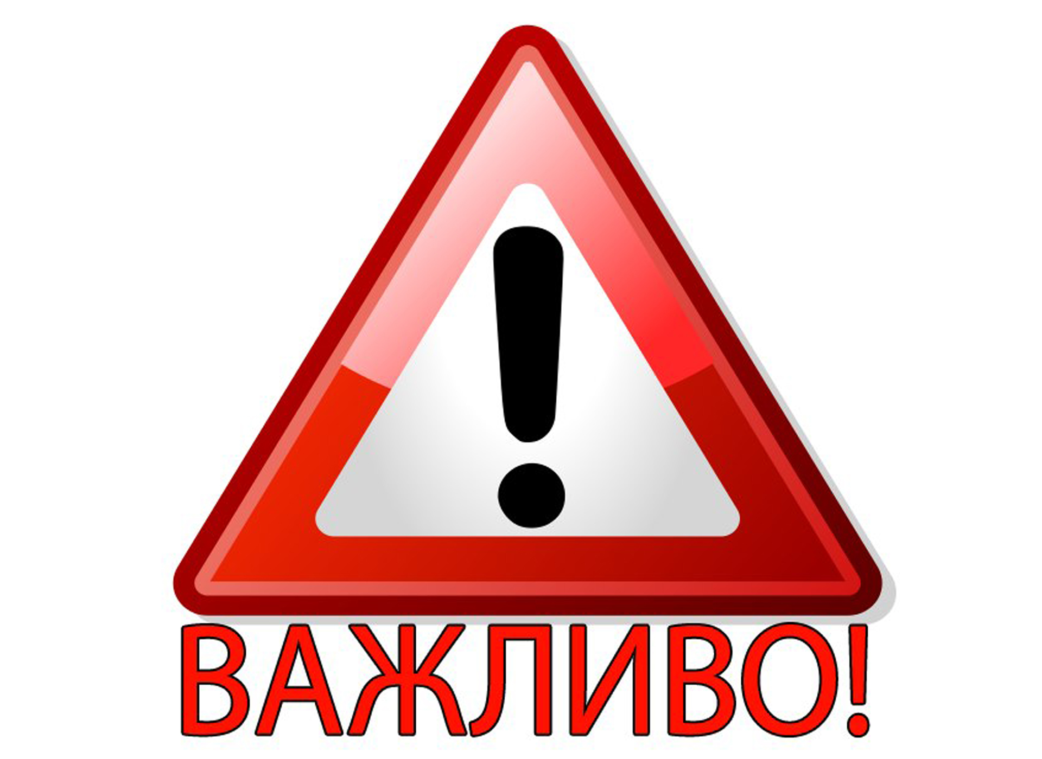
Управління захисту прав споживачів та контролю за регульованими цінами Головного управління Держпродспоживслужби в Івано-Франківській області повідомляє про те, що працівниками відділу ринкового та метрологічного нагляду протягом серпня 2024 року в ході планової перевірки характеристик продукції у суб’єкта господарювання за видами: електричне та електронне обладнання, в тому числі низьковольтне, було виявлено продукцію, що не відповідає вимогам нормативних документів та становить серйозний ступінь загрози, а саме:
- подовжувач побутовий ТМ «Світязь», арт. 49-48-16, ПВС 2*1.00, 30 м.
Суб’єкту господарювання, у котрого виявлена вище зазначена продукція, надано рішення про вжиття обмежувальних (корегувальних) заходів (згідно постанови КМУ від 05.10.2011 р. №1017) із вимогою припинити реалізацію небезпечної продукції з метою подальшого вилучення її з обігу.
Застерігаємо споживачів щодо використання згаданої продукції.

Детальніше про забраковану продукцію читайте в розділі: діяльність управління - захист споживачів - забракована продукція.

